Bài tập về nhà 08 - 26/05/2026
Mã số sinh viên: 20235336
Họ và tên: Nguyễn Huy Hoàng
Bài 1:
Tạo trang web thực hiện các phép tính cộng, trừ, nhân, chia và trả lại kết quả cho trình duyệt:
Nhận tham số từ lệnh GET
Nhận tham số từ lệnh POST
Các tham số bao gồm toán tử (cộng, trừ, nhân, chia) và 2 toán hạng
Server trả lại kết quả là trang web hiển thị phép tính và kết quả.
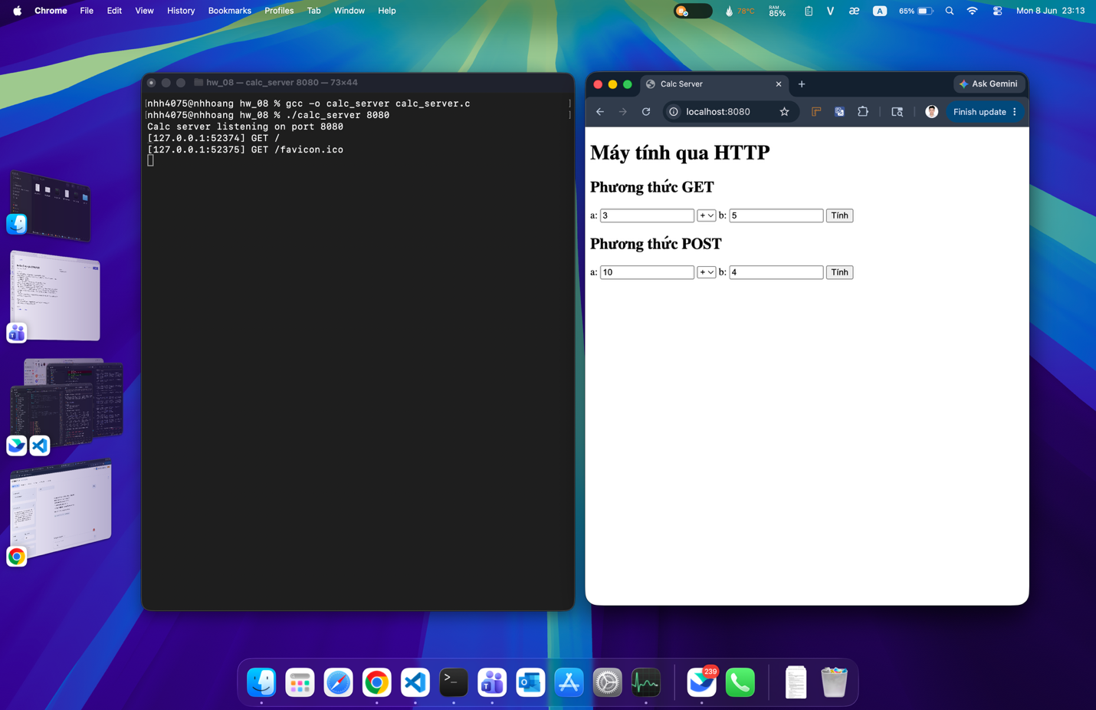
Hình 1: Demo trình duyệt nhận được form điền GET, POST từ Server
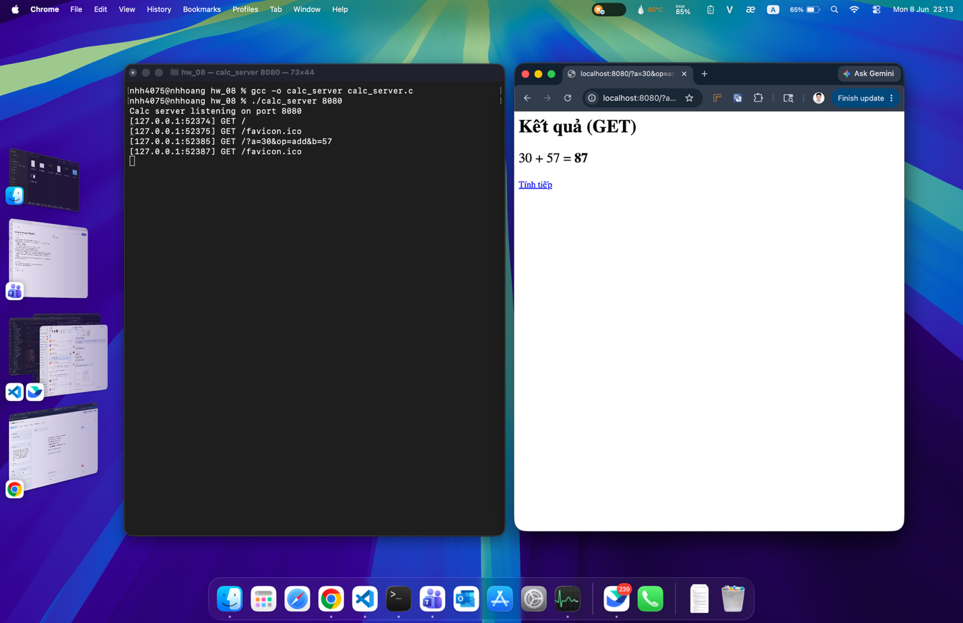
Hình 2: Demo trình duyệt nhận được kết quả phép cộng bằng GET
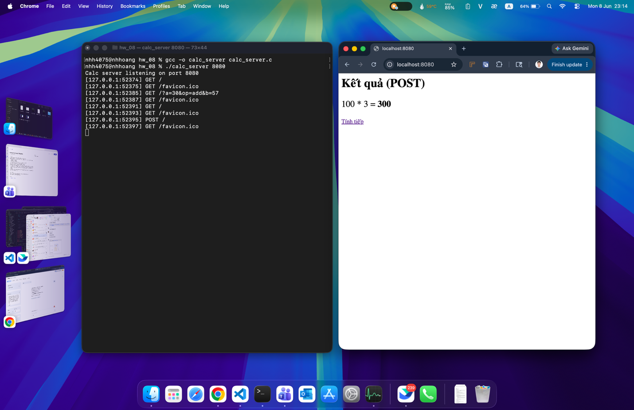
Hình 3: Demo trình duyệt nhận được phép nhân bằng POST
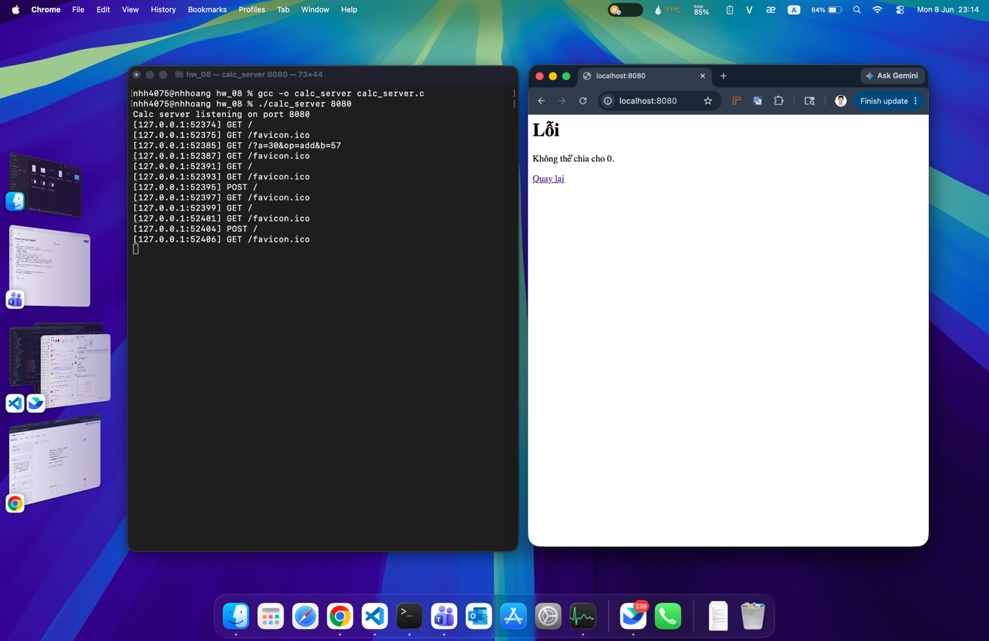
Hình 4: Demo trình duyệt nhận được báo lỗi phép chia cho 0

Bài 2:
Lập trình ứng dụng máy chủ HTTP file với các chức năng:
Khi trình duyệt yêu cầu thư mục gốc, trả về nội dung là trang web chứa danh sách các liên kết đến thư mục và tập tin của thư mục hiện tại trên server. In đậm đối với thư mục và in nghiêng đối với file.
Nếu người dùng nhấn vào liên kết thư mục, server trả về nội dung của thư mục con đó (tương tự như trên)
Nếu người dùng nhấn vào liên kết file, thì trả về nội dung file. Các file được hỗ trợ bao gồm file văn bản, file audio, file video, file ảnh.
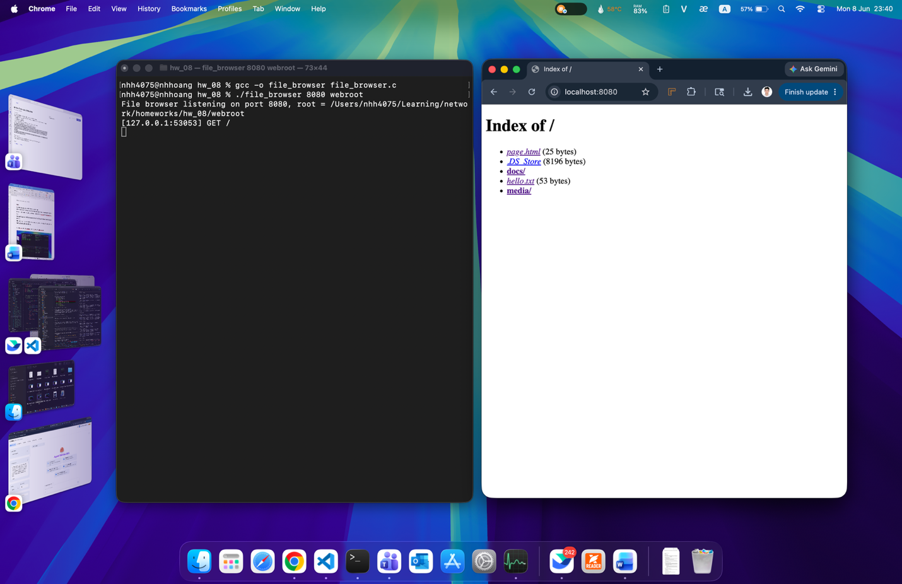
Hình 5: Demo trình duyệt truy cập được đến File HTTP Server ở thư mục gốc
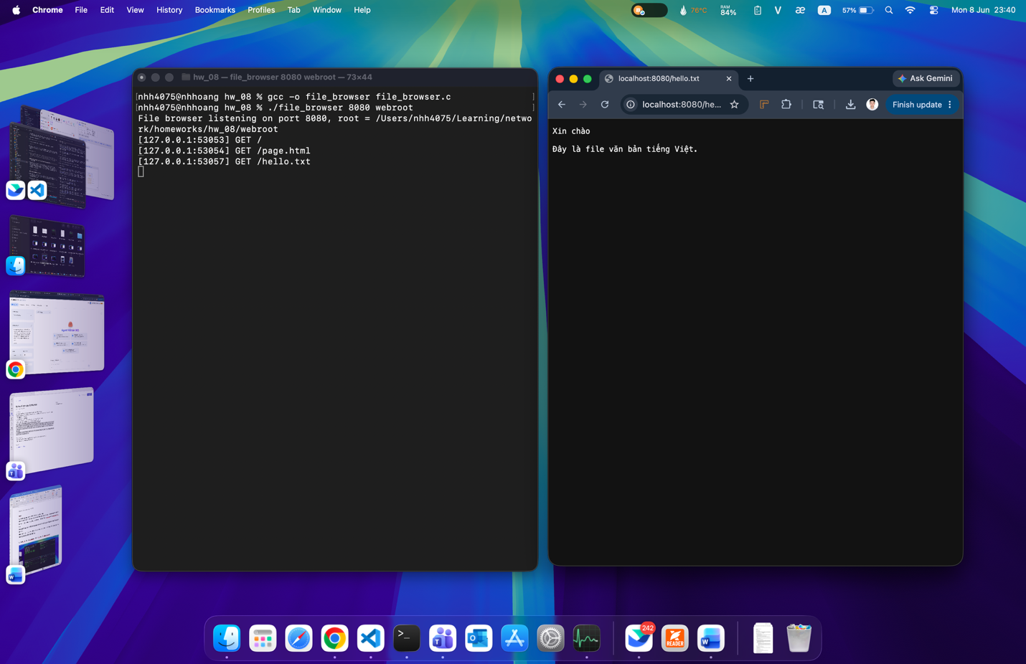
Hình 6: Demo trình duyệt xem được file văn bản
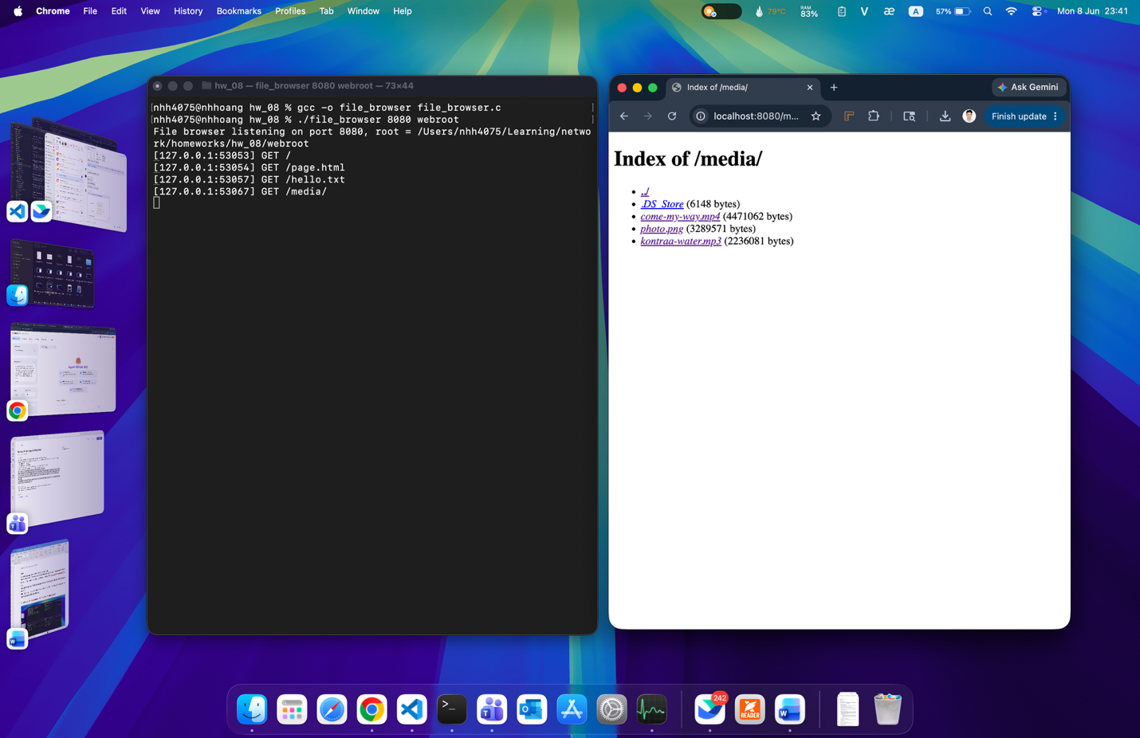
Hình 7: Demo trình duyệt xem được thư mục con
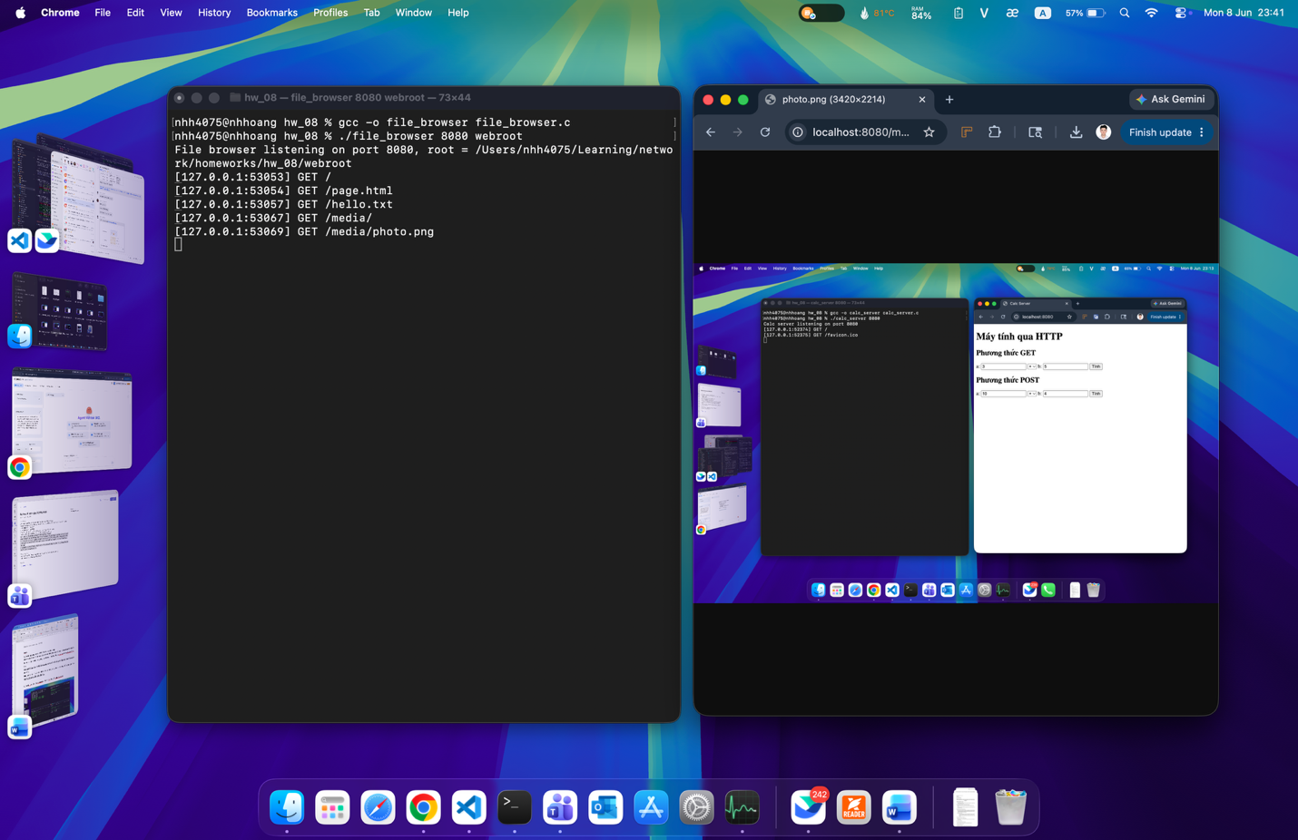
Hình 8: Demo trình duyệt xem được ảnh
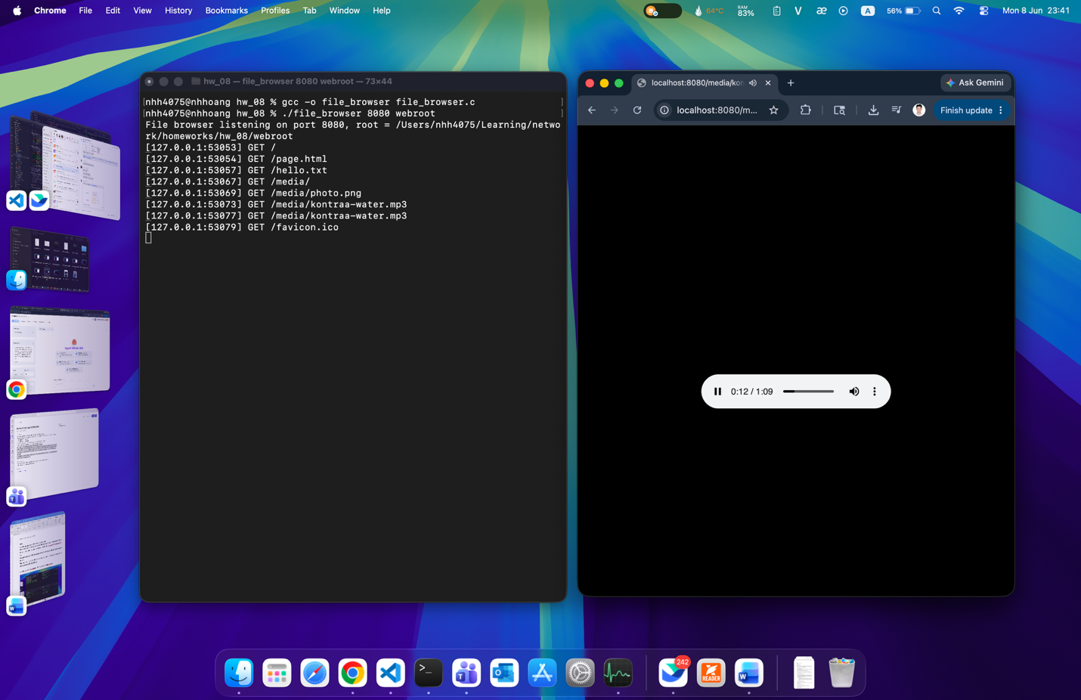
Hình 9: Demo trình duyệt xem được audio
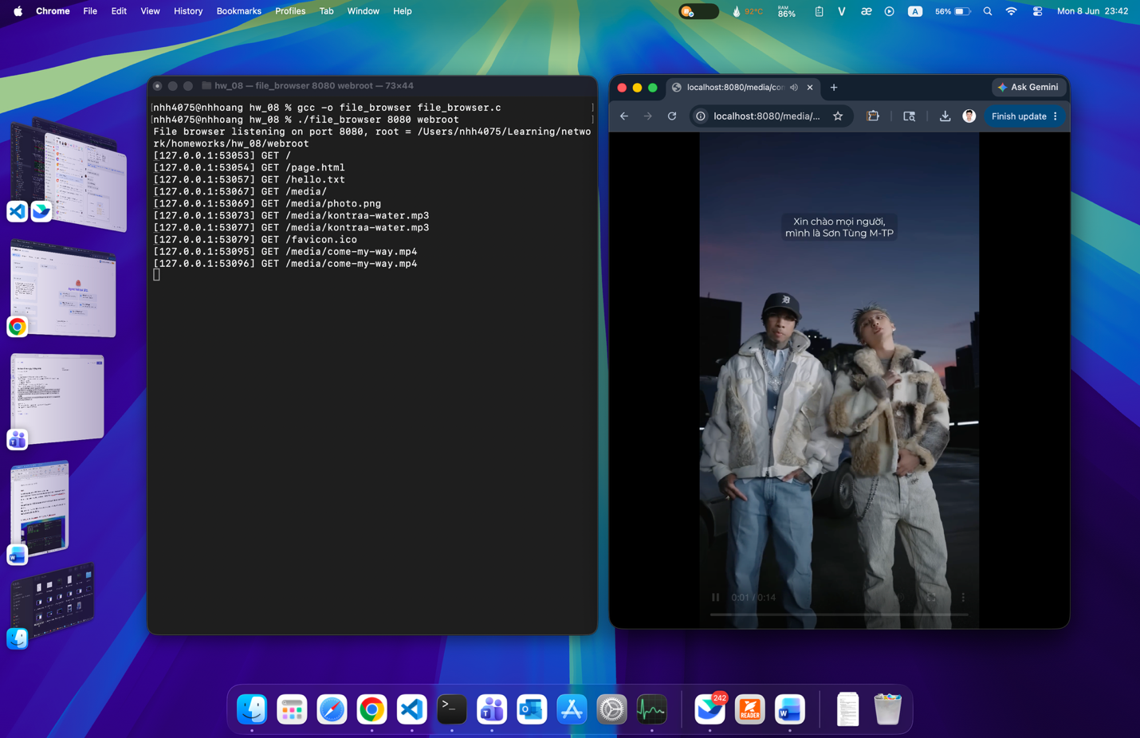
Hình 10: Demo trình duyệt xem được video

